УРОК ФИЗИЧЕСКОЙ КУЛЬТУРЫ

ТЕМА УРОКА

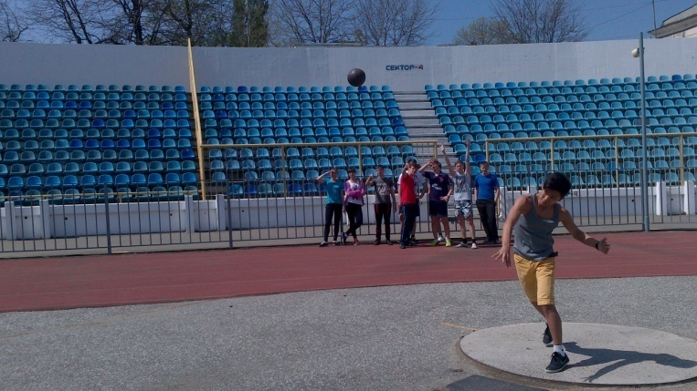

Тема: Метание спортивных легкоатлетических снарядов.
Тип урока: интегрированный, урок – практикум.
Программа В.И. Лях, А.А. Зданевич «Комплексная программа физического воспитания учащихся 1-11 классов»»(2010 г.). Т.А. Ульянова «Рабочая программа для 10-11 классов»(2013 г.). Раздел программы: «Легкая атлетика».
Цель урока: формировать навык метания в сочетании с усвоением знаний о баллистическом движении (физика)
Задачи урока:
1. Осваивать правильный навык метания гранаты 700г и толкания
ядра 5 кг, 4 кг.
2.Расширять представление о баллистическом движении.
3.Развивать общую ловкость, быстроту движений, способность к зрительной дифференцировки.
4.Прививать стойкий интерес к систематическим занятиям физическими упражнениями
5.Приобретать опыт общения со сверстниками.
Методы обучения: репродуктивный, соревновательный, контроля и самоконтроля, практический, идеомоторный, демонстрационный, индивидуальный, иллюстративно-наглядный, частично-поисковый, исследовательский.
Методы организации: фронтальный, поточный, посменный.
Методы выполнения упражнений: повторный, интервальный
Формы обучения: групповая, индивидуальная
Технологии: технология деятельностного метода, дифференцированного обучения, здоровьесберегающая, познавательно-развивающая.
Оборудование и инвентарь: спортивные снаряды: гранаты 700 г, ядра 4кг, 5 кг.700 г, гимнастические палки, красный и белый флажки.
Технические средства: весы напольные и ручные, ростомер, видеокамера, красные и белые флажки.
Место проведения: центральный стадион, кабинет информатики
Ожидаемые результаты: коллективная и индивидуальная учащихся позволила показать положительный результат в освоении двух видов метательных упражнений. Межпредметная связь физкультуры с физикой оптимизировала процесс обучения.
Подготовительная работа
Проверка безопасности места проведения урока и целостности спортивных метательных снарядов.
Структура урока
I. Введение в урок
II. Антропометрические и весовые показатели
III. Практическая деятельность
IV. Исследование
V. Оценочно-рефлексивная деятельность .
I.Введение в урок.
Проведение инструктажа о правилах безопасности на уроках метания, работы с инвентарем
II . Антропометрические и весовые показатели
на антропометре измеряют рост, определяют массу тела с помощью напольных весов. Все результаты фиксируют в таблице у учителя.
III. Практическая деятельность
Учащиеся выполняют упражнения суставной гимнастики: различные вращательные движения лучезапястными суставами, локтевыми, плечевыми, тазобедренными, коленными, голеностопными ;наклоны, повороты, статическую и динамическую растяжку, упражнения с гимнастической палкой: выкруты, прыжки.
Метание гранаты
Выполнение предварительных бросков, затем три зачетные. Все попытки снимаются на видеокамеру. После каждого броска происходит групповое обсуждение. Таким образом вырабатывается умение творчески применять легкоатлетические упражнения в метании и воспитывает обучающихся к объективной оценке своих возможностей.
Толкание ядра.
Демонстрация учителем правильного держания ядра. Затем просматривают видеозапись с выступлением некоторых учащиеся в первенстве города по легкой атлетике в дисциплине: толкание ядра.
Выполнение разминочных упражнений с ядрами: жонглирование, вбивание ядер.
Выполнение толкания ядра с места, со скачка. Физически слабее учащиеся толкают ядро 4 кг. После каждого броска происходит обсуждение.
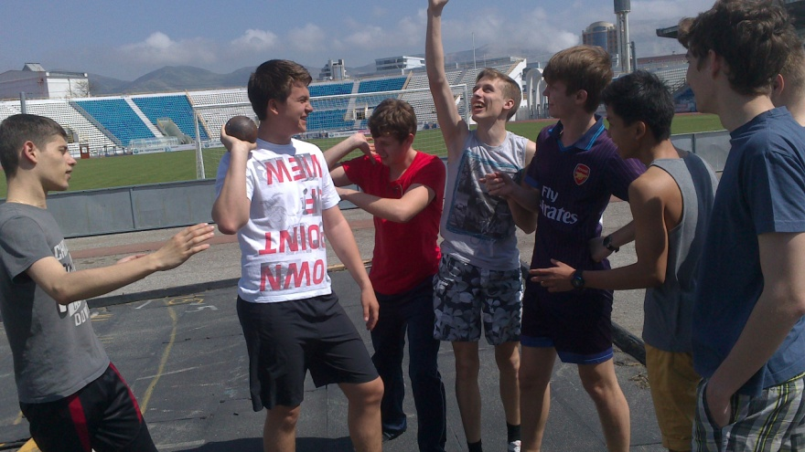
Затем три оценочных броска. Результаты фиксируются учителем.
IV. Исследование

Собирают спортивные снаряды и инвентарь, покидают организованно стадион, переодеваются и направляются в кабинет информатики.
На доске пишется формула дальности полета физического тела, брошенного под углом к горизонту.
2
Vо
S = --- sin 2a
g

Каждый учащийся, используя свое изображение на видеокамере, измеряет транспортиром угол вылета снаряда и по формуле вычисляют начальную скорость полета.
V. Оценочно-рефлексивная деятельность
После подсчетов разворачивается дискуссия: от чего зависит дальность полета гранаты и ядра. Учитель объявляет оценки.

